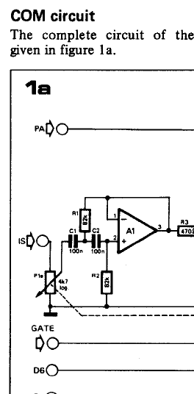

Cambiar el potenciometro para controlar el volumen de salida desde MIDI
RS 540-2108

